

第四课 探究世界的本质
第一框 世界的物质性

情景导入 | 学习目标
2018年，我国自然灾害以洪涝、台风灾害为主，干旱、风雹、地震、低温冷冻、雪灾、森林火灾等灾害也有不同程度发生。各种自然灾害共造成全国1.3亿人次受灾，589人死亡，46人失踪，524.5万人次紧急转移安置，造成直接经济损失2 644.6亿元。  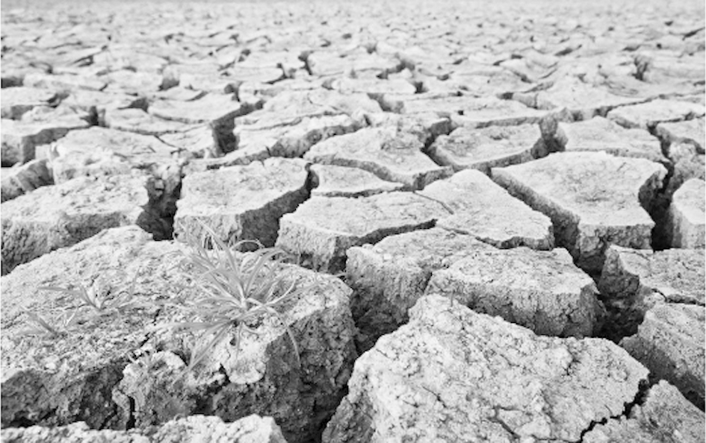  我们应如何看待频发的自然灾害？世界到底是怎么来的？它的本质是什么？通过本框的学习，将为你解开这些问题的谜底。 |  了解物质的含义。   结合当前自然界发展变化和我国社会发展状况，理解自然界和人类社会的物质性。[重点＋难点]   运用具体事例，理解并归纳世界的真正统一性在于它的物质性。

一、自然界的物质性
1.自然界是统一的物质世界的组成部分
 教材“探究问题1”
不是。科学研究表明，地球大约形成于47亿年前，它是由原始的太阳星云分馏、坍缩、凝聚而成的。地球上的生命(包括人类)也是自然界长期演变进化的结果，构成生命细胞的所有元素在无机自然界中都可以找到。因此，地球和地球上的生物都是按照自身所固有的规律形成和发展的，宇宙间根本不存在什么上帝，因而上帝创世说是背离客观实际的。
(1)自然界中的事物是按照自身所固有的规律形成和发展的，都有自己的起源和发展史。
(2)宇宙间根本不存在什么上帝，也不会有上帝和诸神创造世界的活动。
教材“探究问题2”
(1)古代的哲学家在认识问题时受时代条件所限，其认识水平有限，他们不能超越日常生活的经验层次，没有撇开事物的具体特性，只能从现实世界中寻找一种具体事物来代替世界的本原。
(2)这些事物都是具体的物质形态，它们的存在都不以人的意志为转移，并能为人的意识所反映。它们共同的本质和特性是客观实在性。
2.物质概念
(1)物质是不依赖于人的意识，并能为人的意识所反映的客观实在。物质的唯一特性是客观实在性。

对于物质概念，应抓住三点：一是其客观性：不依赖于人的意识；二是其可知性：能为人的意识所反映；三是其唯一特性：客观实在性。
(2)辩证唯物主义的物质概念，概括了宇宙间客观存在着的一切事物和现象的共同本质，而不是指某一种具体的物质形态。
二、人类社会的物质性
1.人类社会具有客观的物质性
(1)从其产生来说，人类社会是物质世界长期发展的产物。在从猿到人的演化过程中，劳动起了决定性的作用。
教材“探究问题3”
(1)构成社会物质生活条件的基本要素是地理环境、人口因素和生产方式(包括生产力和生产关系)。
(2)在由古猿的生存环境到人类的社会环境、由古猿的群体结构到人类的社会结构的转变中，地球自然条件的变化是一个重要原因，但劳动在这一转变过程中起了决定性的作用。劳动创造了人的生理结构，形成了手脚分工；劳动使猿脑变成了人脑，形成了语言和意识；劳动使人结成了社会联系，形成了社会关系。劳动创造了人和人类社会。
(2)从其构成来说，人类社会在本质上是一个客观的物质体系，构成社会物质生活条件的基本要素是地理环境、人口因素和生产方式。这些要素的客观性，集中体现了人类社会的物质性。
2.世界是物质的世界，世界的真正统一性就在于它的物质性。

(1)物质是标志客观存在的哲学范畴。( )
(2)自然界和人类社会都是物质的，所以自然界和人类社会发展不受人类意识的影响。( )
(3)构成人类社会物质生活条件的基本要素是劳动。( )
提示 (1)× (2)× (3)×
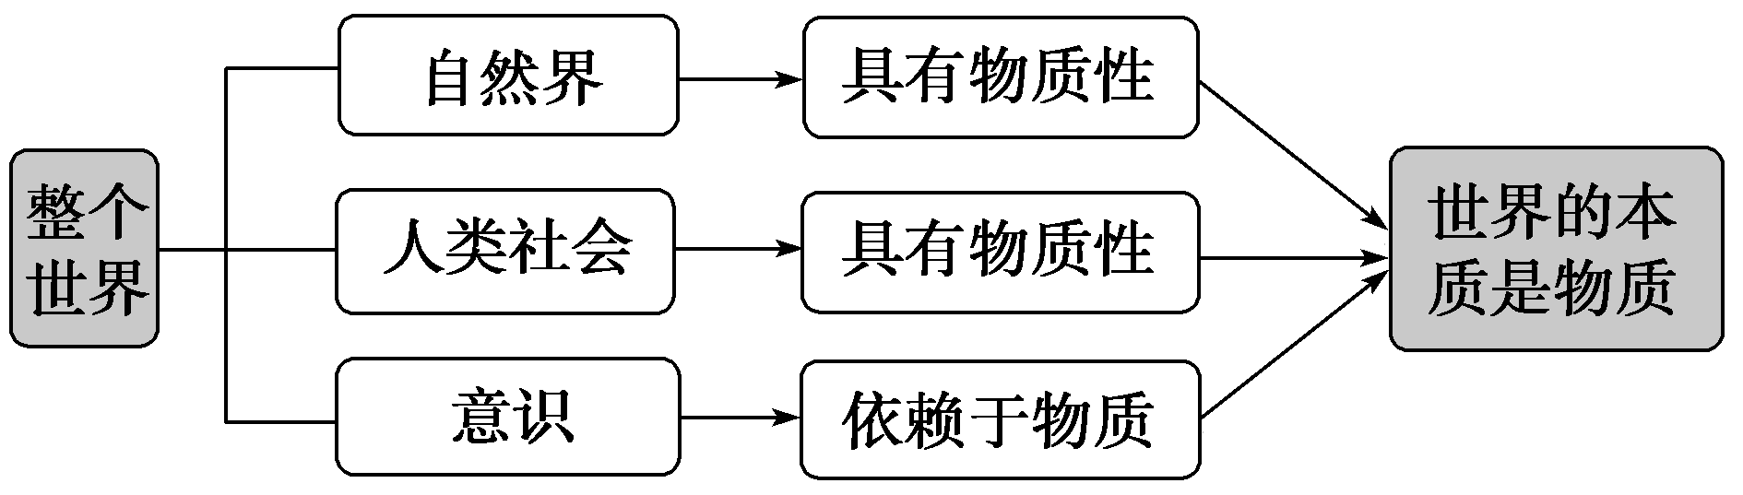
 自然界的物质统一性与物质概念
【背景材料】
《圣经·旧约》上说，上帝第一天造出了白天和黑夜，第二天造出了空气和水，直到第六天造出了地上的各种生物和人，第七天就被定为了休息日。中国的神话故事中有“女娲补天”“盘古开天地”的故事。
现代天文学证明，地球、太阳系以及整个宇宙中的各种天体都有自己的形成和发展史， 太阳系是在约50亿年前由气体尘云形成的，地球在约47亿年前形成，它是由原始的太阳星云分馏、坍缩、凝聚而形成的。生命科学也证明，各种生命包括人类都有其诞生过程，构成生命的细胞都是自然界长期进化的结果。
(1)你认为上帝创世说可信吗？为什么？
(2)从天文学和生命科学的证明中，你能得出什么结论？
(1)不可信。宇宙间根本不存在什么上帝或诸神居住的“天国”，当然也没有所谓的上帝和诸神创造天地的活动。
(2)天文学和生命科学证明了自然界的形成与发展有其自身的规律，既不是神创造的，也不依赖于人的意识，具有客观物质性。
1.自然界的物质性
(1)原理内容：自然界中的事物是按照自身所固有的规律形成和发展的，都有自己的起源和发展史，都是统一的物质世界的组成部分。
(2)方法论要求：承认自然界的客观性是人类有意识地处理人与自然关系的基本前提，我们在利用自然、改造自然的时候，必须尊重自然、顺应自然、保护自然，与自然和谐相处。
2.准确把握马克思主义哲学的物质概念
(1)内涵：物质是不依赖于人的意识，并能为人的意识所反映的客观实在。
①“不依赖于人的意识”是指物质独立于人的意识之外、先于人的意识而客观存在，具有客观性。
②“能为人的意识所反映”是指人的意识能够正确地反映物质，具有可知性。
③“客观实在性”是物质的唯一特性，这是从万事万物中抽象出来的共性，也是区别于意识的唯一特性。
(2)物质概念的外延是除了意识以外的所有的万事万物的总和。
 在自然界中，既有姿态万千的山川湖海，也有许多看不见、摸不着却又真实存在的事物和现象，如磁场、超声波、紫外线等。从哲学的角度看，这些事物的共性是它们( )
A.都是由不可再分的物质——原子构成
B.都依赖于人的主观精神而存在
C.只不过是客观精神的外化和表现
D.在本质上都是物质的
[解析] 世界是物质的世界，世界的真正统一性在于它的物质性。姿态万千的山川湖海以及许多看不见、摸不着却又真实存在的事物和现象，都是具体的物质形态，它们共同的本质是物质。
[答案] D
 人类社会的物质性
【背景材料】
人的演化和人类社会的产生
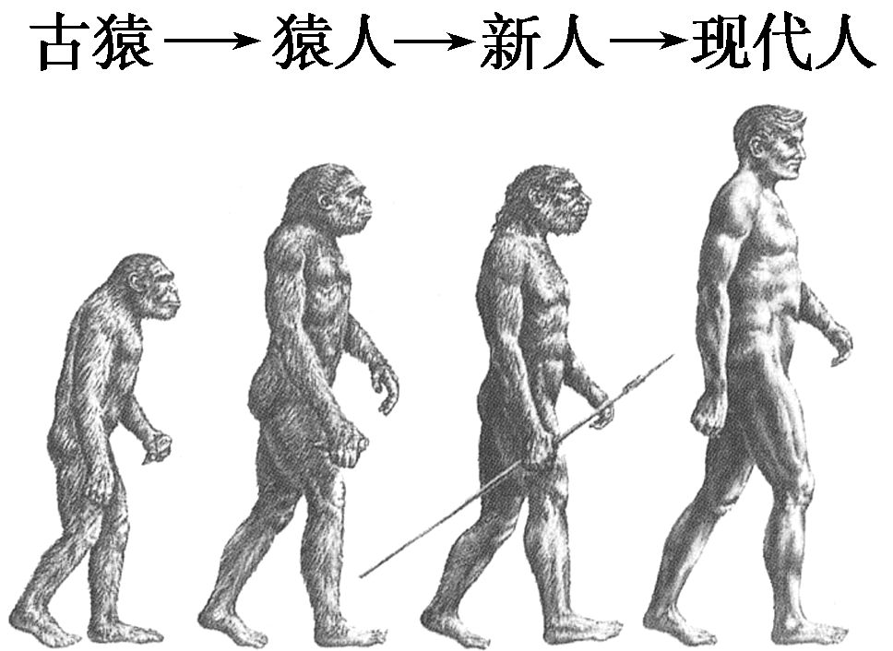
(1)促使古猿演变成人类的根本原因是什么？为什么？
(2)从人类社会的产生过程中你能得出什么结论？
(1)促使古猿演变成人类的根本原因是劳动。劳动创造了人的生理结构，形成了手脚分工；劳动使猿脑变成了人脑，形成了语言和意识；劳动使人结成了社会联系，形成了社会关系。劳动创造了人和人类社会。
(2)人类社会是物质世界长期发展的产物，也具有客观物质性。
1.准确把握人类社会的物质性
(1)从人类社会的产生看，人类社会是物质世界长期发展的产物，既有自然界自身进化的一面，也有人类自身劳动创造自身的一面。劳动创造了人和人类社会，但人对物质世界的改造属于物质世界自身运动过程的一种现象。
(2)从人类社会的存在和发展看，构成社会物质生活条件的基本要素包括地理环境、人口因素和生产方式，这三者
都是客观的物质的要素，其中生产方式具有决定性。这些要素的客观性集中体现了人类社会的物质性。人类社会的发展是一个自然历史的过程，是客观的、有规律的，不以人的意志为转移。社会发展最终是由生产力和生产关系这对矛盾的辩证运动所推动的，这体现了社会发展的客观性和物质性。
2.世界的物质统一性原理
自然界是物质的，人类社会的产生、存在、发展及其构成要素，也具有客观的物质性。人的意识一开始就是社会的产物，它是在劳动中伴随着人和人类社会一起产生的。因此，世界是物质的世界，世界的真正统一性就在于它的物质性。
 马克思指出，人类社会的发展是一个自然历史过程，即人类社会的发展同自然界的本质是一致的，是客观的、不以人的意志为转移、合乎规律的辩证发展过程。对此理解正确的是( )
①人类社会和自然界的发展是完全一样的 ②人类社会和自然界一样具有物质性 ③人类社会和自然界一样，一切活动不需人的意识的参与 ④人类社会的发展和自然界的发展一样，是一个客观物质过程
A.①② B.②④
C.①③ D.③④
[解析] “人类社会的发展是一个自然历史过程”，主要表明人类社会发展的客观物质性，②④符合题意。人类社会和自然界的发展不可能完全一样，同时人们可以有意识地改造自然界和人类社会，①③表述错误。
[答案] B
[易混比较]
1.哲学的物质与具体的物质形态
 | 哲学的物质 | 具体的物质形态
区别 | 哲学的物质所概括和抽象的仅仅是具体的物质形态的共同特性，它是不生不灭、永恒存在的 | 具体的物质形态除了这一共同的唯一特性即客观实在性以外，还有其自身的个别属性，具体的物质形态有生有灭
联系 | 哲学的物质和具体的物质形态的关系是共性和个性、普遍和特殊、一般和个别、抽象和具体的关系，不是整体与部分的关系。物质是从万事万物即具体的物质形态中概括抽象出来的，是万事万物的本质属性，如果离开万事万物，即离开具体的物质形态，就没有了物质。可见，物质只存在于具体的物质形态中，而万事万物即具体的物质形态则是物质的具体表现
2.客观实在与客观存在

 |  | 客观实在 | 客观存在
区别 | 内涵 | 客观实在强调不依赖于人的意识而存在，它相对于人的意识而言，是第一性的东西 | 客观存在是实实在在的事物或现象，它相对于主观臆造的东西而言，具有真实性
区别 | 外延 | 客观实在的外延是自然界和人类社会，即客观物质世界 | 客观存在的外延不仅包括物质现象，而且包括意识现象；不仅指向客观世界，而且指向主观世界
区别 | 地位 | 客观实在性是万事万物具有的共同的唯一特性，是意识以外的万事万物具有的最抽象、最概括的特点，是绝对的、不变的、永恒的 | 客观存在性是具体存在的事物或现象部分具有的特点，是多变的、易逝的
联系 |  | 客观实在是一种客观存在。客观存在不仅包括具有客观实在性的物质现象，还包括不具有客观实在性的精神和意识现象

[易错警示]
 物质是可以被创造、改变和消灭的。
[点拨] (1)物质是不依赖于人的意识，并能为人的意识所反映的客观实在。物质不能被创造、改变和消灭。
(2)人们可以发挥创意，改变具体的物质形态，创造出许多自然界中原来没有的东西。
(3)人们所改变的只是具体的物质形态，不是物质。题中的观点混淆了这两个概念。
 自然界的存在是客观的，人类社会的产生与发展是主观的。
[点拨] (1)自然界的存在是客观的，不仅是地球，宇宙间各个天体的形成与发展都是客观的。
(2)人类社会也具有物质性。人类社会是物质世界长期发展的产物；构成社会物质生活条件的基本要素是地理环境、人口因素和生产方式，这三者都是客观的物质的要素。这些要素的客观性，集中体现了人类社会的物质性。
(3)尽管人类社会的发展离不开人的参与，任何社会变革都离不开人的活动，但是，人类社会的发展最终是受客观规律支配的，不以人的意志为转移。认为“人类社会的产生与发展是主观的”是错误的。
空间探测引力波迈出新步伐
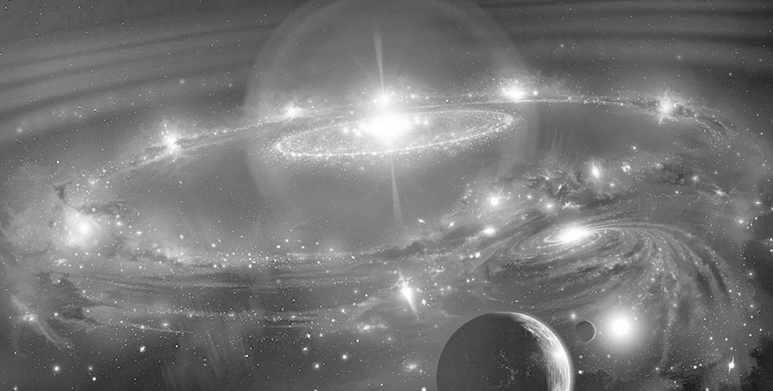
引力波是一种时空涟漪，100年前，爱因斯坦的广义相对论预言了引力波的存在。2018年10月15日，新华社等国家级媒体集中发布了一则重要消息：2019年年底计划发射“天琴计划”的第一颗太空引力波探测技术试验卫星。这意味着中国在空间探测引力波领域，即将率先跨出第一步。这将是继量子通信后又一个全球领先的尖端科研突破。
2017年10月16日，全球多国科学家同步举行新闻发布会，宣布人类第一次直接探测到来自双中子星合并的引力波，并同时“看到”这一壮观宇宙事件发出的电磁信号。引力波的发现，填补了爱因斯坦广义相对论实验验证中最后一块缺失的“拼图”，在学术界意义重大。英国著名物理学家霍金认为，引力波提供看待宇宙的崭新方式，发现它们的能力或许能使天文学发生革命性的变化。这项发现除了可以检验爱因斯坦的广义相对论，我们还可以期待透过宇宙史看到黑洞，甚至可以看到宇宙大爆炸时期初期宇宙的遗迹，看到其中一些最大的能量。斯蒂芬·霍金曾在《大设计》中表示：宇宙并非上帝所造，现代科学可以解释宇宙的起源。
1.人类第一次直接探测到来自双中子星合并的引力波说明了什么哲学道理。
说明世界是物质的，世界是可知的，思维与存在具有同一性。
2.结合物理学及天文学的发现谈谈你对世界的本质是物质的理解。
物质是不依赖于人的意识，并能为人的意识所反映的客观实在。物质的唯一特性是客观实在性。引力波的发现，进一步证实了世界是物质的世界。
1.2019年年底，我国计划发射“天琴计划”的第一颗太空引力波探测技术试验卫星。科学家利用这种琴弦——装备的激光干涉测量、惯性传感器等尖端技术，捕捉、感知来自宇宙深处的时空涟漪——引力波信号，将进一步证实爱因斯坦100多年前的预测。实施该计划的哲学依据是( )
①自然界中的事物是按自身所固有的规律形成和发展的
②上帝和诸神创造天地的说法是荒谬的
③上帝创造生物的观点是极其荒谬的
④人类的产生是自然界长期发展的结果
A.①② B.①③
C.②④ D.③④
解析：选A。材料中“科学家利用这种琴弦——装备的激光干涉测量、惯性传感器等尖端技术，捕捉、感知来自宇宙深处的时空涟漪——引力波信号”等，哲学依据是引力波是自然界固有的事物，自然界中的事物是按自身所固有的规律形成和发展的，也说明上帝和诸神创造天地的说法是荒谬的，①②正确，应入选；③④干肢不符，应排除。
2.英国著名物理学家斯蒂芬·霍金曾在《大设计》中表示：宇宙并非上帝所造，现代科学可以解释宇宙的起源。这句话的哲学寓意是( )
①世界的真正统一性在于它的物质性
②人类社会是物质世界长期发展的产物
③客观实在性是物质的唯一属性
④思维和存在具有同一性
A.①② B.③④
C.①④ D.②③
解析：选C。“宇宙并非上帝所造，现代科学可以解释宇宙的起源”，体现世界的真正统一性在于它的物质性，思维和存在具有同一性，①④正确；②与题意不符；客观实在性是物质的唯一特性，③错误。
3.引力波的发现意味着科学家抓住了揭开宇宙奥秘的“钥匙”，有助于了解宇宙的起源和运行机制。这说明( )
①思维和存在具有同一性
②自然界的存在离不开人的意识
③物质能为人的意识所反映
④世界上的事物因人们的发现而变得精彩
A.①② B.①③
C.②④ D.③④
解析：选B。引力波的发现意味着科学家抓住了揭开宇宙奥秘的“钥匙”， 有助于了解宇宙的起源和运行机制，这说明思维和存在具有同一性，物质能为人的意识所反映，①③正确；物质不依赖于人的意识，②④错误。
一、选择题
1.恩格斯说：“历史过程中的决定性因素归根到底是现实生活的生产和再生产。”这句话说明( )
A.自然界的存在和发展具有客观的物质性
B.构成社会物质生活条件的基本要素是生产和再生产
C.人类社会的存在和发展具有客观的物质性
D.人类社会的存在和发展与自然界没有关系
解析：选C。材料强调物质资料的生产是人类社会存在和发展的基础，说明人类社会的存在和发展具有客观的物质性，C正确；A与题意不符，题目说的不是自然界；构成社会物质生活条件的基本要素是地理环境、人口因素和生产方式，B错误；D说法明显错误。
2.18世纪法国哲学家丹尼斯·狄德罗认为：“自然界由数目无穷、性质不同的异质元素构成。”这种观点( )
①承认世界的物质性，但把物质归结为自然科学意义上的元素
②建立在自然科学成就的基础上，丰富和发展了唯物主义
③坚持物质第一性，但对物质的认识没有科学依据
④认为世界是物质的，正确揭示了物质世界的基本规律
A.①② B.③④
C.①③ D.②④
解析：选A。材料中狄德罗的“自然界由数目无穷、性质不同的异质元素构成”观点承认世界的物质性，但把物质归结为自然科学意义上的元素，这是近代形而上学唯物主义的观点，故①②正确；③④与题意不符。故答案选A。
3.有人认为：“人类社会是有意识的人参与的，故不具有客观性。”下列能反驳该观点的是( )
A.自然界中的万事万物都是统一的物质世界的组成部分
B.人类社会的产生、存在、发展以及构成要素都是客观的
C.从大自然中孕育而来的人类社会本质上是物质的
D.世界上物质的唯一特性是客观存在性
解析：选B。本题实际是要求提供能够证明人类社会客观性的论据，B项观点正确且符合题意。A项讲的是自然界的客观性，不符合题意。C项指出了人类社会具有物质性，但不能反驳题中观点，不符合题意。物质的唯一特性是客观实在性，D项错误。
4.放眼周围的世界，我们看到的是高山、河流、森林、原野……超越日常生活的经验层次，探究这些事物的属性和本质，它们( )
A.都具有客观实在性
B.不存在共同的属性和特征
C.都具有劳动性
D.不能被人的意识所反映
解析：选A。“放眼周围的世界，我们看到的是高山、河流、森林、原野……超越日常生活的经验层次，探究这些事物的属性和本质”，它们都具有客观实在性，A正确；B、C说法错误；D是不可知论，说法错误。
5.西方有“上帝造人”的传说，中国有“女娲造人”的传说。这两种传说都( )
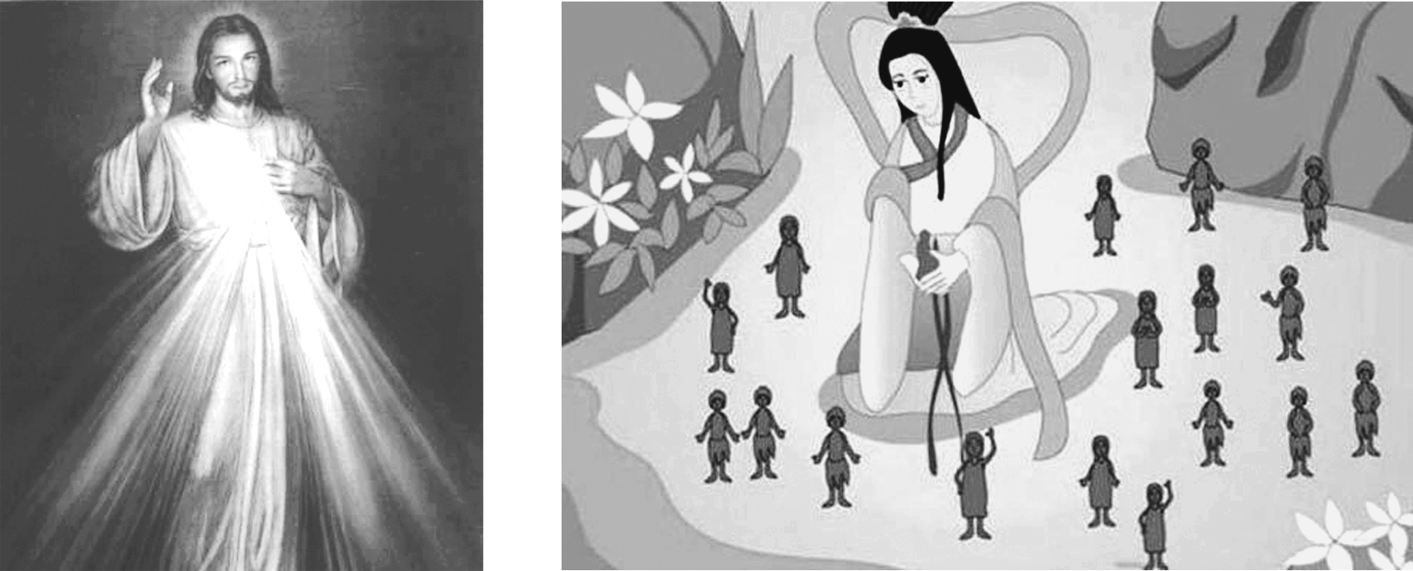
①认为客观精神是世界的主宰
②否认了人类社会是物质世界长期发展的产物
③否认了劳动在人和人类社会产生中的作用
④承认了主观意识能够创造物质世界
A.①②③ B.①②④
C.①③④ D.②③④
解析：选A。无论是西方的“上帝造人”传说，还是中国的“女娲造人”传说，都认为客观精神是世界的主宰，都否认了人类社会是物质世界长期发展的产物，否认了劳动在人和人类社会产生中的作用，否认了世界的物质性，①②③观点正确，④观点错误。
二、非选择题
6.材料一 由于连年超载放牧，我国草原草本植物由20世纪80年代前的130多种减少到30种；草场植被覆盖率30年间降低了50%－80%；每亩平均生物量不足20公斤，草场载畜量下降了46%。
材料二 面对生态环境的日益恶化，内蒙古自治区实施退牧还草工程，现面积已达2.55亿亩。退牧还草工程实施以来，内蒙古天然草原得到了休养生息的机会，工程区植被状况明显好于非工程区，进一步证实退牧还草工程是恢复草原生态功能、提高草原生产力的有效途径。
运用所学生活与哲学的知识回答：
(1)上述两则材料分别反映了什么现象？
(2)材料一与材料二之间有何联系？
解析：(1)材料一反映的是人们违背自然、破坏自然造成了生态破坏。材料二反映的是人们尊重自然取得了巨大成效。(2)材料强调人们认识到问题的严重性后，尊重自然、保护生态。
答案：(1)材料一反映了过去一个时期我国牧区存在着无视自然界客观性的现象。材料二反映了我国尊重自然界的客观性，取得了巨大成效。
(2)材料一是材料二的原因。正是由于材料一中人们无视自然界客观性给自己带来了严重的危害，才有材料二中人们尊重自然、保护生态的做法。材料二中人们的正确做法有助于改变材料一中的现象，使人们免受其害。
一、选择题
1.天文学家观察研究发现，宇宙空间93%的元素是氢，另外还有无数的其他物质充满星际空间。宇宙空间的构成表明( )
A.宇宙间不存在超自然的造物主
B.氢是宇宙的本质
C.宇宙是由氢构成的
D.人的意识对自然界没有任何影响
解析：选A。构成宇宙空间的元素是物质的，说明世界的本原是物质，宇宙间根本不存在超自然的造物主，A正确且符合题意。
2.“物质是不依赖于人的意识，并能为人的意识所反映的客观实在。”这里的“客观实在”是指( )
A.万事万物的总和
B.自然界的共同属性
C.所有有形的物体
D.万事万物的共同本质
解析：选D。物质的唯一特性是客观实在性，是宇宙间一切客观存在着的事物和现象的共同本质，D正确。
3.在哲学讨论课上，一位同学说“物质是永恒的”，另一位同学说“一切事物都是有生有灭的”。这两种说法并不矛盾，是因为他们所说的“物质”和“事物”是( )
①抽象与具体的关系 ②普遍与特殊的关系 ③客观与客体的关系 ④整体与部分的关系
A.①② B.①③
C.②④ D.③④
解析：选A。“物质是永恒的”，这里的“物质”概括了宇宙间客观存在着的一切事物和现象的共同本质，而不是指某一种具体的物质形态；“一切事物都是有生有灭的”，这里的“事物”指的是某一种具体的物质形态。因此，他们所说的“物质”和“事物”是抽象与具体的关系、普遍与特殊的关系，①②观点正确，③④观点错误。
4.欧洲科学家发现了一种可以在太空真空环境中生存的动物——缓步类，也被称作水熊。不仅仅是在太空，它们中的一部分还可以同时在真空和太阳辐射条件下生存，这是人类迄今为止发现的唯一一种可以在双重严酷条件下存活的动物。这说明( )
①自然界中的事物是按照自身所固有的规律形成和发展的
②生物的存在与神灵有关
③任何生物都有自己的存在和发展条件
④人类社会在本质上是一个客观的物质体系
A.①② B.①③
C.②③ D.①④
解析：选B。水熊的发现证明了自然界的客观物质性，与人类社会无关，①③符合题意，④不符合题意。②本身错误。
5.生物进化论指出：现代生存的各种生物有共同的祖先，人类是由古猿进化而来的。这说明( )
A.生物的祖先是非生物
B.没有人自然界依然存在，没有自然界人也能产生
C.自然界是客观的，不以人的意志为转移
D.人类的产生是自然界长期发展的结果
解析：选D。“现代生存的各种生物有共同的祖先，人类是由古猿进化而来的”，说明人类的产生是自然界长期发展的结果，故答案选D。A、C材料体现不出，B观点错误，均应排除。
6.下列概念中属于物质范畴的有( )
①人脑 ②基本路线 ③生产关系 ④思想观念
⑤国家 ⑥辩证唯物主义
A.①③⑤ B.③⑤⑥
C.②③⑤ D.②④⑥
解析：选A。人脑、生产关系、国家都是客观存在的事物，属于物质范畴。基本路线、思想观念、辩证唯物主义是人的意识的表现，属于主观范畴。
7.有人断言：“神只要一想就能把人创造出来。”这种观点( )
①认为生物的产生和进化是自然界长期发展的结果
②属于神创论的观点，是极其荒谬的
③否认了人类的产生是自然界长期发展的结果
④否认了世界是客观存在的物质世界
A.①②③ B.②③④
C.①③④ D.①②④
解析：选B。题中观点属于神创论观点，否认了世界的客观物质性，②③④符合题意。①属于唯物主义观点，与题意不符。
8.世界是物质的世界，世界的真正统一性在于它的物质性。以下主张符合这一观点的有( )
①自然界和人类社会是物质的，物质决定意识
②吾心即宇宙，宇宙即吾心
③世界是由金、木、水、火、土五种元素相克相生而产生的
④未有此气，已有此理
A.①② B.①③
C.②④ D.③④
解析：选B。②是主观唯心主义观点，与题意不符，“未有此气，已有此理”是客观唯心主义观点，④应排除。
二、非选择题
9.美国于20世纪60－70年代实施的阿波罗载人登月计划一共带回了381.7公斤的采自不同地区的月球岩石和土壤样本，为月球科学研究的发展提供了宝贵素材。科学家对20世纪70年代阿波罗载人登月计划期间收集的月壤样本进行的最新分析显示，月球的钛同位素特征和地球相比严格相符，这进一步证实月球的物质构成与地球是相同的。
(1)对于天地万物的形成和人类社会的起源，科学是怎么回答的？
(2)在世界起源问题上，科学和神学斗争的实质是什么？
解析：(1)实质上是考查为什么说整个世界统一于物质，要从自然界和人类社会两个角度进行分析。(2)考查对世界本原的认识，要从世界观入手，从唯物主义和唯心主义两个角度进行论述。
答案：(1)①自然界中的天地万物都是统一的物质世界的组成部分，都有自己的产生、发展过程，自然界本来就是客观存在的物质世界。
②人类社会是物质世界长期发展的产物，是统一的物质世界的组成部分，同样具有客观性。
③无论是自然界的存在和发展，还是人类社会的存在和发展都是客观的。世界是客观存在的物质世界。
(2)从世界观上说，科学和神学斗争的实质为：世界的本质是物质还是意识，是本来就客观存在的，还是意识的产物。唯物主义者认为，世界本来就是客观存在的，世界的本质是物质；唯心主义者认为，世界是由神创造的，或是由不可捉摸的观念创造的，或是由人的主观意识创造的，世界的本质是意识。

